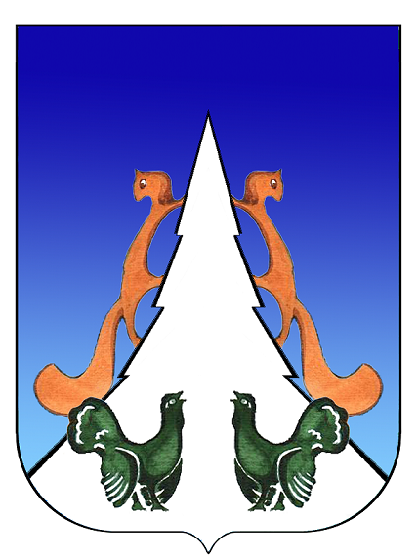

Ханты-Мансийский автономный округ – Югра
Советский район
городское поселение Агириш

С О В Е Т Д Е П У Т А Т О В
РЕШЕНИЕ

«20» мая 2024 г. № 62

О внесении изменений в решение Совета депутатов
городского поселения Агириш от 29.06.2020 № 115
«Об обеспечении условий для развития на территории
городского поселения Агириш физической культуры и
массового спорта»

В соответствии с Федеральным законом от 04.012.2007 № 329-ФЗ «О физической культуре и спорте в Российской Федерации», Федеральным законом от 25.12.2023 № 684-ФЗ «О внесении изменений в Федеральный закон «О физической культуре и спорте в Российской Федерации и в статью 1 Федерального закона «О внесении изменений в Федеральный закон «О физической культуре и спорте в Российской Федерации» и отдельные законодательные акты Российской Федерации», Уставом городского поселения Агириш,

Совет депутатов городского поселения Агириш решил:

1. Внести в решение Совета депутатов городского поселения Агириш от 29.06.2020 № 115 «Об обеспечении условий для развития на территории городского поселения Агириш физической культуры и массового спорта» следующие изменения:

1.1.В приложении:
1.1.1. Подпункт 4.3 пункта 4 раздела 2 изложить в следующей редакции:
«4.3. содействие развитию и обеспечению доступности массового спорта, развитие детско-юношеского спорта (включая школьный спорт);»;
1.1.2. Раздел 4 дополнить пунктом 17.1 следующего содержания:
«17.1. Физкультурно-спортивным организациям органами местного самоуправления городское поселение Агириш может быть предоставлена финансовая и иная поддержка за счет бюджетных ассигнований бюджета поселения в установленном законодательством Российской Федерации порядке.».
2. Опубликовать настоящее решение в бюллетене «Вестник городского поселения Агириш» и разместить на официальном сайте администрации городского поселения Агириш.
3. Настоящее решение вступает в силу после его официального опубликования.

Председатель Совета депутатов  городского поселении Агириш  _________________С.А.Ивашков | Глава городского поселения  Агириш  _________________И.В.Ермолаева

